Interventions des Solistes au Concert du 26 mai 2018
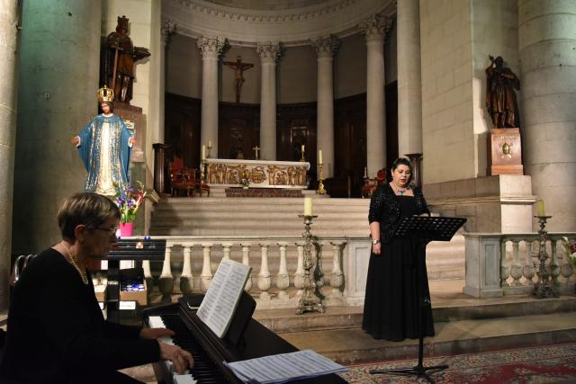
Madalina Spataru - Soprano
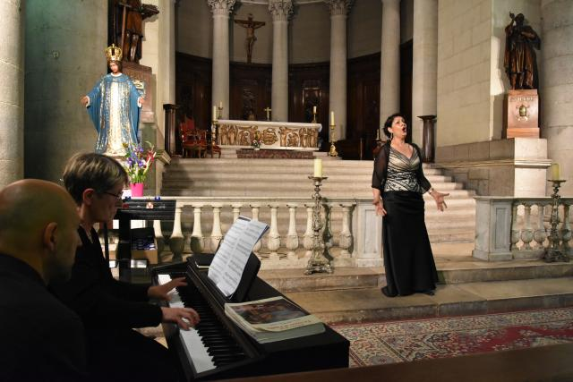
Sylvia Gigliotti - Mezzo

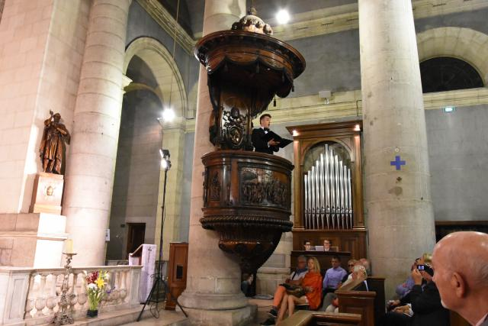
Jean-Christophe Born - Ténor
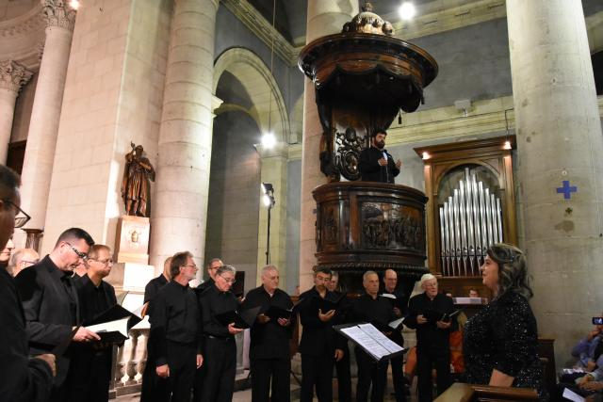
Nika Guliashvili – Basse
accompagné par les basses et les Ténors du Chœur, dirigés par Madalina Spataru.

